Loción después de exponerse al Sol.
HAPPY SKIN

CONCURSO SEMESTRAL DE EMPRENDIMIENTO, CIENCIA Y TECNOLOGÍA

Esta loción posee parafina líquida, glicerina que actúa como antiséptico en todos los productos para la piel curando grietas, a más de la mezcla de mentol, eugenol y alcanfor, disminuye el ardor por las propiedades analgésicas de sus componentes, tiene acción antiinflamatoria. Además de que finalmente permitirá hidratar la piel después de haber estado expuesta al sol.
MEDESA LABORATORIO.
Integrantes: Melina Tomalá Ajitimbay.
Denisse Ramírez Vivas.
Profesor: Msc. José Cárdenas Tapia.
22/08/11



HAPPY SKIN.


GRUPO “E”
Integrantes:
- Denisse Patricia Ramírez Vivas.



- Melina del Rocío Tomalá Ajitimbay.



Asesor: Aldo Arana Guerra.
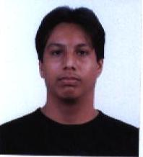

CURRICULUM VITAE



DATOS PERSONALES
Nombres: Denisse Patricia
Apellidos: Ramírez Vivas
Fecha de Nacimiento: 26 de Febrero de 1992
Lugar de Nacimiento: Guayaquil – Ecuador
Edad: 19 años
Cédula de Identidad: 092384828 - 7
Estado Civil: Soltera
Dirección Domiciliaria: Asunción 404 y Washington.
Teléfonos: 2331951 - 099578612
E- mail: denissita_love16@hotmail.com
Tipo de Sangre: Orh +

FORMACION ACADEMICA

Educación Primaria: Escuela Jardín Particular “Presidente Alfaro” N° 193
Educación Secundaria: - Colegio “San Francisco de Asís”
Años Lectivos 2004 a 2006.
- Colegio “San Agustín” – Bachiller Especialización
Físico –Matemático.
Educación Superior: Escuela Superior Politécnica del Litoral

CURSOS REALIZADOS

- COPEI Cursos de Inglés Teen, Adultos y Multimedia.

- CPC Curso de Física, Matemáticas y Química.

- GAVISOL Curso de Word

- SRI Curso de Tributación

EXPERIENCIA LABORAL

ARCA (Coca Cola Company).- Pasantía Laboral en Áreas Generales.
Desempeño en Diferentes áreas (Enero 2009).

REFERENCIAS PERSONALES

ING. SANDRA ALVAREZ BALLESTEROS.- Jefe de Crédito y Cobranzas.
Farmayala Pharmaceutical Company
Teléfono: 2815910 Ext. 104
Celular: 089211398

TEC. NELLY LUZURIAGA DE VIVAS.- Gerente Propietaria
Provenservis
Teléfono: 2213990
Celular: 096006546

DRA. MARIA EUGENIA RODRIGUEZ Doctora en Medicina y Cirugía
DE LAVAYEN.- Médico General de Medikal Aeropuerto
Celular: 098086426.

ING. ALEX ARIZAGA.- Master en Administración de Empresas
Profesor Universitario
Celular: 097264456

CURRICULUM VITAE

DATOS PERSONALES
NOMBRES: | MELINA DEL ROCIO
APELLIDOS: | TOMALA AJITIMBAY
FECHA DE NACIMIENTO: | Febrero 29 de 1992
LUGAR DE NACIMIENTO: | Guayaquil - Ecuador
EDAD: | 19 años
CEDULA DE IDENTIDAD: | 093113390-4
ESTADO CIVIL: | Soltera
DIRECCION DOMICILIARIA: | La 25 ava y Chillanes
TELEFONO: | 2663542 - 094982246
E-MAIL: | melybuuu@hotmail.com
FORMACION ACADEMICA

INSTRUCCIÓN PRMARIA: |  | Escuela “LINDA SEMILLITA”
INSTRUCCIÓN SECUNDARIA: |  | Colegio Unidad Educativa “SAN FRANCISCO DE ASIS”: Bachiller en Ciencias Computacionales.
CURSOS Y SEMINARIOS

COPEI : Curso de Física, Química y Matemáticas | Curso de Ingles  Básico – Medio - Avanzado
CENECU | Curso de ensamblaje y mantenimiento de computadoras, instalación de software y redes. Instalación de sistemas operativos
CENECU : Curso de diseño gráfico y páginas web | Curso de Relaciones Humanas.
FEUE | Curso de Alemán y Francés Básico
EXPERIENCIA LABORAL
SECRETARIA ADMINISTRATIVA | Pasantías laborables en el SRI.
SECRETARIA Pasantías laborales en SERVEINSA

REFERENCIAS PERSONALES

ING. JULIO CATAGUA | Jefe de empresa SERVEINSA. |  | Teléfono: 2667751 Celular: 080049089
LCDA. VICTORIA TAIPE | Contadora General SERVEINSA |  | Celular: 085701969

CURRICULUM VITAE

DATOS PERSONALES

NOMBRES: | ALDO ANTONIO
APELLIDOS: | ARANA GUERRA
FECHA DE NACIMIENTO: | Diciembre 26 de 1990
LUGAR DE NACIMIENTO: | Guayaquil - Ecuador
EDAD: | 19 años
CEDULA DE IDENTIDAD: | 092463292-0
ESTADO CIVIL: | Soltero
DIRECCION DOMICILIARIA: | Portete # 907 y Seis de Marzo
TELEFONO: | 2446151 - 095349360
E-MAIL: | aldo_arana26@hotmail.com
FORMACION ACADEMICA

INSTRUCCIÓN PRMARIA: |  | Escuela ESPIRITU SANTO
INSTRUCCIÓN SECUNDARIA: |  | Colegio ECOMUNDO: Bachiller en Ciencias Físico Matemáticas.
CURSOS Y SEMINARIOS

APOL : Curso de Física, Química y Matemáticas | Curso de Física, Química y Matemáticas
CENECU | Curso de ensamblaje y mantenimiento de computadoras, instalación de software y redes. Instalación de sistemas operativos
CENECU : Curso de diseño gráfico y páginas web | Curso de diseño gráfico y páginas web: MACROMEDIA FLASH 8, DREAMWEAVER 8, FIREWORKS 8, PHOTOSHOP CS3, ILLUSTRATOR CS3, COREL DRAW 13.
EXPERIENCIA LABORAL

Laboratorios H. G. C.A. | Pasantías laborables en departamento Contable: Área de facturación.
REFERENCIAS PERSONALES

LIC. YALILA GUERRA VERA | Asistente de Gerencia, Laboratorios H.G. C.A. |  | Teléfono: 2443365 Celular: 084169018
ING. ANDRES LEMOS | Supervisor de Proyectos, MABE ECUADOR S.A. |  | Celular: 095657465

HAPPY SKIN
LOCION
Loción para después de exponerse al Sol.

LABORATORIO FABRICANTE
MEDESA LABORATORIO
GUAYAQUIL- ECUADOR

FÓRMULA PARA
50 ml

 | CANTIDAD | % | FUNCION
PRINCIPIOS ACTIVOS
Mentol | 0,27 g | 0,54 | Analgésico, Antiséptico, Antinflamatorio
Alcanfor | 0,13 g | 0,26 | Anastésico local leve,  Antimicrobiano, Antisépticos
Aceite Esencial de Eugenol (Clavo de Olor) | 6,66 g | 13,34 | Analgésico, Antiséptico, Bactericida, Antiinflamatorio
EXCIPIENTES
Glicerina USP | 4,44 g | 8,89 | Emoliente,Lubricante, Humectante
Trietanolamina | 0,10 ml | 0,20 | Ajustador de PH
Aceite Mineral USP | 13,33 g | 26,72 | Lubricante
Carbopol | 0.138g | 0,27 | Emulsionante
Agua Destilada | c.s.p 50 ml | 49,78 | Disolvente
- Alcohol se emplea para la Obtención del Aceite de Eugenol,.

Mentol
Fórmula: CH3 C6H9 (C3H7) OH
Sinónimo: Hexahidromitol, MetilhidroxiisopropilciClohexano, p-3 mentan-3 ol, Alcanfor de Menta
El mentol es un alcohol secundario saturado, que se encuentra en los aceites de menta (Menta arvensis); es un sólido cristalino que funde alrededor de los 40 °C (104 °F) y que se emplea en medicina.
Tiene también propiedades antipruriginosas y antisépticas.
La menta es una planta muy importante en la tradición europea y, secundariamente, también lo ha sido en otros países.

En un estudio realizado por la OMS, en 26 de los 73 países encuestados, se menciona la menta y ésta ocupa el lugar número 25 en una lista de 250 especies.
Vale decir, tanto la farmacopea oficial como la medicina popular le asignan un lugar destacado a esta planta, que es utilizada desde miles de años en la India, Mesopotamia y Egipto.

Descripción:

El mentol se presenta en forma de cristales hexagonales incoloros, generalmente aciculares o en forma de masas fundidas o como polvo cristalino.
Tiene olor agradable parecido a la menta piperita. Es poco soluble en agua, muy soluble en alcohol y cloroformo, éter y bencina de petróleo.
Es fácilmente soluble en ácido acético glacial en petrolato líquido y en aceites fijos y volátiles.
Puede ser natural (L), o natural DL, o sintético.
Moderamente irritante para las membranas mucosas por inhalación. Es poco tóxico, combustible

Composición Química y Propiedades Medicinales

Las propiedades más importantes de esta planta de menta obedecen a la presencia del aceite esencial formada por más de 100 componentes y especialmente a sus constituyentes. De entre ellos destaca, el mentol, un alcohol que es altamente consumido con fines medicinales y culinarios.

Que se encuentra en concentraciones de 50 a 86%.
Este alcohol es el producto de una cadena metabólica, que tiene como subproductos la piperitona, la pulegeona y la mentona. Mientras más joven es la planta, mayor es la concentración de los subproductos. También son de importancia los polifenoles

Como se trata de una planta con aceite esencial, sus propiedades medicinales corresponden a las comunes a todas estas especies; es decir, tiene propiedades sedantes, antiespasmódicas, tónicas y digestivas. También posee cualidades espectorantes, ya que se absorbe y elimina por las vías respiratorias y las descongestiona. Por estas propiedades, representa una gran utilidad en el tratamiento de la patología congestiva: rinitis y bronquitis.

- Carminativa, es decir que ayuda a eliminar los gases
- Colerética, porque favorece la digestión de las grasas
- Analgésica, puesto que calma el dolor
- Antiséptica
- Tonificante
- Rubefaciente
Los polifenoles son los responsables de la acción antivírica. Además la menta resulta antipruginosa, tranquilizante suave, mucolítica y expectorante, antifúngica y reduce los niveles del colesterol.
Finalmente, el mentol de esta planta posee un efecto refrescante al aplicarse sobre la piel; por esto, calma las molestias del prurito y de las quemaduras. Aplicado sobre las sienes, también alivia la cefalea.

Precauciones:
Se debe evitar su uso durante el embarazo y período de lactancia. El mentol se utiliza como descongestionante de vías nasales pero en niños es importante tener precaución, puesto que su uso puede llegar inhibir la respiración. Es por esto que en lactantes y niños pequeños no se debe usar mentol salvo recomendación médica.
El aceite esencial en elevadas dosis puede ser tóxico debió d las mentonas y pulegona. La pulegona es hepatotóxica y neurotóxica.
Se restringe su uso en caso de padecer de cálculos biliares.

Almacenamiento y Manipulación:
Conservar en lugares ventilados, frescos y secos. Lejos de fuentes de calor e ignición. Separado de materiales incompatibles. Rotular los recipientes adecuadamente. Mantener los contenedores cerrados. Conectar a tierra los contenedores para evitar descargas electrostáticas. Los equipos electrónicos, de iluminación y ventilación deben ser a prueba de explosión.
Manipulación
Usar siempre protección personal. Mantener estrictas normas de higiene. No fumar ni comer en el sitio de trabajo. Conocer dónde está el equipo para la atención de las emergencias. Leer las instrucciones de las etiquetas antes de usar el producto. Rotular los recipientes adecuadamente.

Alcanfor
Proviene de un árbol de la familia de las Lauráceas. El alcanfor es una sustancia semisólida cristalina y cerosa con un fuerte y penetrante olor acre. Es un terpenoide con la fórmula química C₁₀H₁₆O. Se encuentra en la madera del árbol Alcanforero Cinnamomum camphora, De su hoja, corteza, madera y raíces se destila un aceite con propiedades muy benéficas tanto en la salud como en la cosmética .

Propiedades:
• Regula la secreción sebácea, por lo cual se emplea en champús o jabones para combatir el cabello graso.
• Posee propiedades estimulantes potentes, ayuda a combatir la depresión y letargo.
• Tiene propiedades descongestionadoras, por lo que se usa en aromaterapia en casos de catarro.
• Tonifica.
• Es antiespasmódico.
• Es un buen analgésico.
• Estimulante de la circulación.
• Antidiarreico.
• Bactericida.
• Purifica ambientes, se usa en inciensos para aromatizar baños o lugares donde se concentran olores desagradables.
• Antiséptico.
• Antiviral: adecuado para vías respiratorias, gripe, resfriados.
• Se puede usar como bálsamo.
• Equilibra el espíritu, refresca el ánimo.
Es importante que el aceite esencial que compres siempre sea de calidad pues los aceites sintéticos pueden irritarte y causar alergias.
Contraindicaciones:
Debe evitarse durante el embarazo y personas que padecen epilepsia. Nunca debe ingerirse un aceite esencial y no deben exagerarse las dosis ni es recomendable su uso diario para bañarse.

Toxicología
En grandes cantidades es venenoso si es ingerido y puede causar ataques, confusión, irritabilidad e hiperactividad neuromuscular. En 1980 la FDA fijó en un límite de un 11% de permisividad dentro de productos para el consumo humano y prohibió totalmente productos etiquetados como aceite alcanforado, aceite de alcanfor o linimentos de alcanfor o alcanforados. Desde que los tratamientos alternativos existen, el empleo medicinal del alcanfor ha sido desaprobado por la FDA, exceptuando aquellos usos relacionados con la piel, tales como talcos, lociones que contienen mínimas dosis de alcanfor.

Eugenol
(C₁₀H₁₂O₂) es un guayacol con una cadena alil sustituda. i.e. 2 metoxi-4-(2-propenil) fenol. El eugenol es un miembro de los compuestos de la clase alilbencenos. Es un líquido oleoso de color amarillo pálido extraído de ciertos aceites esenciales, especialmente del clavo de olor, la nuez moscada, y la canela. Es difícilmente soluble en agua y soluble en solventes orgánicos. Tiene un agradable olor a clavo.
Farmacología
El Eugenol es un derivado fenólico conocido comúnmente como esencia de clavo, que es utilizado desde hace varios siglos en la práctica odontológica.
Por sus propiedades farmacológicas tiene diferentes usos. Sus efectos farmacológicos son complejos y dependen de la concentración del Eugenol libre a la cual el tejido se expone.

Modos de acción
Son múltiples sus efectos y sus mecanismos de acción postulados.
Una de las propiedades atribuidas al Eugenol es el alivio del dolor al aplicarlo en los órganos dentales. El Eugenol es un bloqueador irreversible de la conducción nerviosa y en concentraciones bajas, es capaz de reducir la transmisión sináptica de la zona neuromuscular. Varios estudios han concluido que el Eugenol inhibe la ciclooxigenasa, favoreciendo el efecto analgésico y anestésico al lograr la inhibición de la biosíntesis de las prostaglandinas. A bajas concentraciones el Eugenol inhibe la actividad nerviosa de forma reversible, como un anestésico local. Después de la exposición a altas concentraciones de Eugenol, la conducción nerviosa es bloqueada irreversiblemente, indicando un efecto neurotóxico.
El hecho de que el Eugenol inhiba la actividad nerviosa y los componentes vasculares de la respuesta inflamatoria, así como la relación entre estos elementos, puede estar vinculado con sus posibles efectos antiinflamatorios.
En altas concentraciones tiene un efecto bactericida, acción que se ha atribuido a los fenoles por degeneración de las proteínas, lo que resulta en daño a la membrana celular, a diferencia de que en bajas concentraciones tiende a estabilizar las membranas celulares, lo cual previene la penetración de las bacterias a los conductos dentinarios. Los resultados sugieren que el Eugenol inhibe el crecimiento de varios organismos fúngicos patógenos, ya sea solo o combinado (Eugenol - Timol, Eugenol - Carvacrol), que pueden ser eficaces en el tratamiento de enfermedades infecciosas orales. Igualmente se han estudiado los efectos antibacterianos del óxido de zinc -Eugenol y otros materiales, contra bacterias aeróbicas y anaeróbicas.
Como se ha podido constatar, los efectos farmacológicos del Eugenol son complejos y dependen de la concentración del Eugenol libre a la cual el tejido se expone.

FUENTES
La principal fuente para la extracción del eugenol son los "clavos" de la Eugenia caryophyllata (Syzygium aromaticum) o clavo de olor. El eugenol también está presente en otras plantas. Se usan también las hojas de la canela para la extracción del eugenol.

USOS
Es usado en perfumes, saborizantes, aceites esenciales y como antiséptico y anestesico local. Era usado en la producción de isogenol para la manufactura de vainillina pero actualmente desplazado por el uso de petroquímicos. Cuando es mezclado con óxido de zinc forma un cemento usado por los odontólogos. Derivados del eugenol o del metoxifenol son ampliamente usados en perfumería y saborizantes, para formular atrayentes de insectos y absorbentes de radiación UV, analgesicos, biocidas y antisépticos. También son usados para la manufactura de estabilizantes y antioxidantes para plasticos y hules.

TOXICIDAD
El Eugenol puede llegar a provocar lesiones cáusticas o quemaduras superficiales cuando es colocado en forma directa y en altas concentraciones en los tejidos blandos. La severidad del daño es proporcional al tiempo de exposición, a la dosis y a la concentración. Se ha visto que el Eugenol puede llegar a mostrar tanto in vivo como in vitro diferentes tipos de toxicidad, tales como daño directo al tejido, dermatitis, reacciones alérgicas, disfunciones hepáticas, coagulación intravascular diseminada, hipoglicemia severa, e incluso la muerte por falla orgánica múltiple.

GLICERINA
El 1, 2,3 propanotriol, glicerol o glicerina (C₃H₈O₃) (es un alcohol con tres grupos hidroxilos (–OH), por lo que podemos representar la molécula como
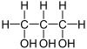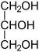
o, en su forma semidesarrollada como, . El propanotriol es uno de los principales productos de la degradación digestiva de los lípidos, paso previo para el ciclo de Krebs y también aparece como un producto intermedio de la fermentación alcohólica. Además junto con los ácidos grasos, es uno de los componentes de lípidos como los triglicéridos y los fosfolípidos. Se presenta en forma de líquido a una temperatura ambiental de 25 ° C y es higroscópico e inodoro. Posee un coeficiente de viscosidad alto y tiene un sabor dulce como otros.
El glicerol está presente en todos los aceites y grasas animales y vegetales de la forma combinada, es decir, vinculadas a los ácidos grasos como el ácido esteárico, oleico, palmítico y ácido láurico para formar una molécula de triglicéridos. Los aceites de coco y de palma contienen una cantidad elevada (70 - 80%) de ácidos grasos de cadena de carbono 6 a 14 átomos de carbono.
Dentro de los principales usos se encuentran:
- La elaboración de cosméticos como por ejemplo, jabones de tocador. La glicerina aumenta su detergencia, da blancura a la piel y la suaviza. Se puede encontrar entre un 8-15% de glicerina en la composición de estos jabones.
- En el área de la medicina se utiliza en la elaboración de medicamentos en forma de jarabes (como excipiente; como antiséptico para prevenir infecciones en heridas; como inhibidor de cambios enzimáticos durante la fermentación de ungüentos, pastas o cremas; como disolvente de iodo, bromo, fenol, timol, taninos, alcaloides y cloruro de mercurio.
- Además, se utiliza formando parte de los supositorios de glicerina, que tienen acción laxante. El mecanismo de acción de estos supositorios se basa en dos propiedades de la glicerina: es higroscópico y ligeramente irritante de mucosas.
- Puede ser uno de los excipientes de los líquidos empleados en los cigarrillos electrónicos
- Como baño calefactor para temperaturas superiores a los 250 °C;
- Lubricación de maquinarias específicas. Por ejemplo, de producción de alimentos y medicamentos (por no ser tóxica), de petróleo, etc.;
- En disciplinas militares para la fabricación de explosivos, como la nitroglicerina así como para enfriar los cañones de las armas de fuego.
- Anticongelante (bajo el punto de fusión del agua, por el descenso crioscópico).
- Elaboración de productos de consumo. Principalmente, se utiliza para preparar extractos de té, café, jenjibre y otros vegetales; fabricación de refrescos; aditivo (tipo tensioactivo comestible) para mejorar la calidad del producto.
- Elaboración de resinas alquídicas, que se utilizan como aislantes.
- Fluido separador en tubos capilares de instrumentos.
- Industria de lacas y pinturas. Componente clave de los barnices que se utilizan para acabados. En algunos casos, se utiliza glicerina al 98% para preparar barnices electroaislantes.
- Industria tabaquera. Debido a la elevada capacidad higroscópica de la glicerina, es posible regular la humedad con el fin de eliminar el sabor desagradable e irritante del humo de tabaco.
- Industria textil proporcionando elasticidad y suavidad a las telas.
- Industria del cuero. Se añade a disoluciones acuosas de cloruro de bario con el fin de preservar las pieles. También se añade a emulsiones de cera para curtirlas.

Salud y factores de riesgo
El glicerol es reconocido como seguro para el consumo humano desde 1959. Puede ser utilizado en diversos productos alimenticios para diferentes propósitos en ratas son 12600 mg /Kg. Varios estudios han demostrado que una gran cantidad de glicerol (sintético o natural) se puede administrar sin la aparición de efectos adversos para la salud.

ACEITE MINERAL
Parafina es el nombre común de un grupo de hidrocarburos alcanos de fórmula general C_{n}H_{2n+2}, donde n es el número de átomos de carbono. La molécula simple de la parafina proviene del metano, CH₄, un gas a temperatura ambiente; en cambio, los miembros más pesados de la serie, como el octano C₈H₁₈, se presentan como líquidos. Las formas sólidas de parafina, llamadas cera de parafina, provienen de las moléculas más pesadas C₂₀ a C₄₀. La parafina fue identificada por Carl Reichenbach en esta forma, en 1830.
Parafina, o hidrocarbono de parafina, es también el nombre técnico de un alcano en general.
SINONIMOS: Parafina líquida, Aceite mineral blanco, Petrolato líquido.
DESCRIPCION: Líquido oleoso, incoloro y transparente. Es insípido e inodoro en frío, y cuando se calienta despide un leve olor a petróleo.
OBTENCION: La vaselina líquida es una mezcla de hidrocarburos líquidos obtenidos del petróleo. Purificada por re-destilación.
CARACTERISTICAS: Su viscosidad es de 53 a 63 SSU a 37.7 °C (100°F).
SOLUBIILIDAD: Es insoluble en agua y en alcohol; miscible con la mayoría de los aceites fijos, pero no con aceite de ricino. Es soluble en los aceites volátiles.
USOS:
Como componente de productos cosméticos particularmente cremas.
Como vehículo de aceites esenciales para masaje
Como vehículo en medicamentos
En alimentos como aglutinante, desespumante, lubricante, agente de desmoldeo, auxiliares de fermentación y revestimientos protectores.
Por vía oral es un laxante ligero por acción mecánica en dosis de 15 ml. Tomado como laxante ocasional es innocuo, pero si se toma continuamente y en grandes dosis, puede ocasionar trastornos.
En veterinaria se utiliza como laxante para caballos.
ALMACENAMIENTO: En recipientes cerrados.

TRIETANOLAMINA
La trietanolamina, 2,2´,2´´-nitrilotrietanol, trihidroxietilamina, frecuentemente abreviada como TEA, en el mercado de productos químicos, especialmente, o tratada como trieta es un compuesto químico orgánico del cual es tanto una amina terciaria como un tri-alcohol. Como trialcohol es una molécula con tres grupos hidróxilos, poseyendo la fórmula química C₆H₁₅NO₃. Como otras aminas, la trietanolamina actúa como una base química débil debido al par solitario de electrones en el átomo de nitrógeno.
Se presenta como un líquido viscoso (aunque cuando es impuro puede presentarse como un sólido, dependiendo de la temperatura), límpido, de color amarillo pálido, poco higroscópico y volátil, totalmente soluble en agua y miscible con la mayoría de los solventes orgánicos oxigenados. Posee un olor amoniacal suave.
Es resultante de la reacción de óxido de etileno con amonio acuoso; la reacción también produce monoetanolamina y dietanolamina

USOS
Este producto químico se utiliza como ingrediente para balancear el pH en preparaciones cosméticas, de higiene y en productos de limpieza. Entre los productos cosméticos y de higiene en el cual es usado con este fin se incluyen lociones para la piel, geles para los ojos, hidratantes, champues, espumas para afeitar, etc.
Como cualquier amina, tiene potencial para producir nitrosaminas, más como las bajas concentraciones usadas en productos cosméticos, entonces las opciones de que ocurra son muy pequeñas y debe sumarse que teóricamente las nitrosaminas no pueden penetrar la piel.
Similarmente al sodio y al amonio, puede ser usado para fabricar tensoactivos para diversas aplicaciones, como el lauril sulfato de trietanolamina y el lauril éter sulfato de trietanolamina, menos agresivos que los similares de sodio y de amonio, y por lo tanto, utilizables en champúes y acondicionadores suaves e infantiles, por causar menos irritación en los ojos y en la piel, en especial, cuero cabelludo.

CARBOPOL
Usos: espesante
Características:
Polímero del ácido acrílico. Los 934, 940 y 941 son los más empleados. Polvo blanco de olor ligeramente acético. Es un producto ácido que al ser neutralizado amplía satisfactoriamente su poder espesante, de ahí que se emplee para espesar un medio alcalino o previamente se neutralice con una base, facilitando entonces la formación del gel.
Entre las bases utilizadas se emplean productos pertenecientes al grupo de las aminas etoxiladas como son los tensioactivos no iónicos comercializados como Ethomeen. La proporción recomendada para formar un gel con Carbopol y Ethomeen es de 20 ml de Ethomeen por cada 2g de Carbopol, siendo necesario el uso de Ethomeen C-12 si se quieren gelificar disolventes apolares o Ethomeen C-25 si se
quieren gelificar disolventes polares.
Peligros: disolvente residual: benceno. Se puede sustituir por Carbopol Ultrez 10 NF

AGUA DESTILADA
El agua destilada es aquella cuya composición se basa en la unidad de moléculas de H₂O. Es aquella a la que se le han eliminado las impurezas e iones mediante destilación. La destilación es un método en desuso para la producción de agua pura a nivel industrial. Esta consiste en separar los componentes líquidos de una mezcla.

Propiedades
Debido a su relativamente elevada pureza, algunas propiedades físicas de este tipo de agua son significativamente diferentes a las del agua de consumo diario. Por ejemplo, la conductividad del agua destilada es casi nula (dependiendo del grado de destilación) pues a diferencia del agua del grifo común, carece de muchos iones que producen la conductividad, habitualmente cloruros, calcio, magnesio y fluoruros.
Si bien es cierto que las aguas minerales pueden tener propiedades beneficiosas para la salud, no es menos cierto que en ocasiones se recomienda el consumo de agua de baja mineralización. En este sentido el agua destilada sería un agua de baja mineralización llevada al extremo.

Usos
Si bien es cierto que las aguas minerales pueden tener propiedades beneficiosas para la salud, no es menos cierto que en ocasiones se recomienda el consumo de agua de baja mineralización.
En este sentido el agua destilada sería un agua de baja mineralización llevada al extremo. Como solvente para preparación de formas farmacéuticas, productos de belleza, preparación de reactivos, etc.

LOCION PARA DESPUÉS DE EXPONERSE AL SOL
De muchos productos que se pueden investigar, desarrollar para un proyecto y si es posible su posterior comercialización optamos por escoger una Loción para después de exponerse al Sol, debido a las repercusiones que la destrucción del medio ambiente está generando al ser humano, entre ellas afecciones a la piel.
Nuestro cuerpo está permanentemente expuesto al sol. Los daños que produce el sol son cada vez más perjudiciales para nuestro organismo. Tomar el sol no es malo siempre que s e haga con protección y se eviten las horas de mayor exposición de 10 a1 16 horas. Sin embargo, también es muy importante tener una loción para después de exponerse al sol que repare el posible daño que éste nos ha hecho.
En todas las épocas del año nuestra piel ha de ser hidratada. Una hidratación profunda evita la aparición de manchas, arrugas y enfermedades de la piel. Además la exposición al sol aumenta las probabilidades de padecer un envejecimiento prematuro.
Los excesos solares traen terribles consecuencias a corto y largo plazo para nuestra piel. Los especialistas afirman que la piel tiene memoria y no se olvida de lo que sufre. El empleo de cremas o lociones para después de exponerse al sol refrescará tu piel y evitará la aparición de descamaciones.
Las zonas más sensibles del cuerpo, y que por tanto, requieren una mayor atención son la espalda, los hombros y el pecho. Por su parte las piernas y los brazos, suelen estar más resecos sin que eso signifique que no merezcan atención.
La investigación cosmética en el campo de los protectores solares y bronceadores ha experimentado en los últimos años una auténtica revolución, incorporándose de lleno a la cosmética de tratamiento y a la cosmética del color. Ha surgido toda una nueva generación de lociones o cremas solares para antes, durante y después de la exposición al sol con fórmulas estudiadas que permiten además de broncear, nutrir e hidratar la piel.
Todos los bálsamos, cremas, leches y geles para después del sol contienen elementos calmantes, antiinflamatorios, hidratantes, suavizantes y regeneradores del epitelio, con lo que además de reparar e hidratar la piel, evitan o mitigan la sensación de dolor, tirantez, ardor y prurito. Poseen, además, un ligero efecto antibacteriano con el objeto de evitar infecciones por microbios. Y sobre todo un efecto protector y fijador del bronceado al evitar la descamación.

Esta loción por tener parafina líquida, glicerina que actúa como antiséptico en todos los productos para la piel curando grietas, a más de la mezcla de mentol, eugenol y alcanfor, disminuye el ardor por las propiedades analgésicas de sus componentes, tiene acción antiinflamatoria. Además de que finalmente permitirá hidratar la piel después de haber estado expuesta al sol.

Representa una opción alternativa cuyo costo es menor que las que se comercializan en el mercado, y cuya manufactura en realidad no maneja una alta dificultad. Esperamos con esto servir a la comunidad, y a todas aquellas personas de pieles sensibles o de alergias por exposición al sol.

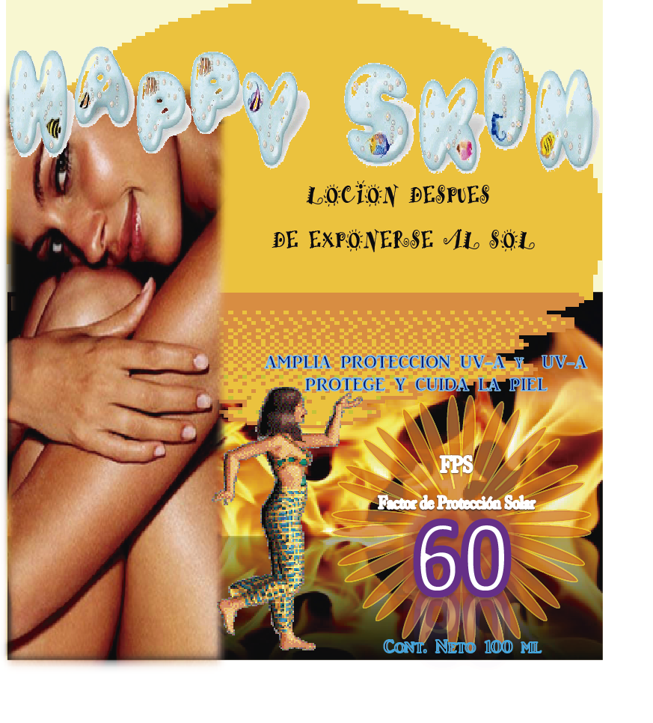

Obtención de Sustancia Activa del Clavo de Olor (Eugenol)

Maceración

s una extracción que se realiza a una temperatura ambiente de entre 15º y 20º. El líquido para la solución puede ser agua o alcohol, pero en ocasiones también se emplean vinos blancos o tintos. Normalmente, la maceración en alcohol o vino puede alargarse sin temor a interferencias bacteriológicas, no así en agua, que puede fermentar o formar moho; de todas formas los tiempos concretos de maceración vienen también determinados por el tipo de droga a extraer.
En líneas generales las drogas que contengan mucílagos, como el malvavisco o el lino, se macerarán durante una media hora aproximadamente; por su parte, las amargas y aromáticas entre las dos y doce horas. Las dosis a macerar, siempre en términos generales, será a razón de una parte de planta por veinte de líquido.
Existe un método de extracción llamado percolación, que se realiza de forma parecida a una maceración a temperatura ambiente de entre 15º a 20º, pero en este caso se utiliza un líquido circulante. Es el método empleado ordinariamente para extraer las sustancias tóxicas.

Los extractos

Los extractos son sustancias, más bien concentradas, obtenidas mediante maceración en determinados líquidos, como agua, alcohol, éter, o mezcla de éstos.
Se suelen aplicar en gotas o mediante mezclas diversas, y pueden tener consistencias líquidas, densas, fluidas o secas. Los extractos líquidos, como los de tomillo, son ligeramente espesos, parecidos a los de un almíbar.

Los extractos fluidos, como los del helecho macho, tienen consistencia similar al de la miel fresca. El extracto denso, como el de la belladona, contiene un máximo del 20% de agua, mientras que el 80% es materia seca.

El extracto seco, como el del ruibarbo, tiene solamente un 5% de agua, por lo que puede ser convertido fácilmente en polvo.
FORMATO DE ENCUESTA SOBRE ELABORACION DE LOCION PARA DESPUES DE EXPONERSE AL SOL

1.- Al referirme al nombre de Loción Happy Skin con qué clase de producto nos identifica

2.- ¿Sabía Ud. que existían lociones para después del Sol? ¿Piensa Ud. que no son importantes de emplearlas luego de haber estado expuestos al sol sin protección?

3.- ¿Ha oído o usado algún producto natural, casero, o fórmula farmacéutica que se emplee para aliviar las quemaduras por el sol?

4.- ¿Con qué color, aroma o sensación identificaría Ud. a un producto como éste?

5.- ¿Conocía Ud. que estas lociones deben tener un efecto analgésico, antiinflamatorio y antiséptico para así evitar descamaciones e infecciones que manchen nuestra piel pues hay personas que desarrollan alergias a los rayos solares?

COSTO DE 50 MUESTRAS LOCION HAPPY SKIN
EQUIVALENTES A 5 LITROS
REACTIVOS | Cant. para 100 ml | Costo por oz. | Costo para 5 lts
Mentol | 0,54 g | $ 1,80 | $ 1,50
Alcanfor | 0,26 g | $ 2,00 | $ 1,00
Glycerina USP | 8,88 g | $ 0,18 | $ 2,50
Aceite Mineral | 26,66 g | $ 0,18 | $ 8,00
Carbopol | 0,276 g | $ 2,00 | $ 1,00
Trietanolamina | 0, 20 g | $ 1,00 | $ 0,50

* No incluye el Alcohol y el Clavo de Olor. El alcohol se emplea en pequeña cantidad y venden sólo por ½ litro a un costo de $1,90, una funda de clavo cuesta $0,90
Costo Total por 100 ml: $ 1,606
Proveedor: Laboratorio Cevallos
Dirección: Machala 716 y Primero de Mayo

COSTO ENVASE PRIMARIO
Frasco PET blanco + Tapa Disc Top: $ 0,3112 (por unidad) Incluye IVA
Para 50 muestras: $ 15,58
Proveedor: FRASCO S.A Contacto: Ing, Lisette Muñoz
Dirección: Coop Quisquís Mz E1 Solar 2 Fono: 2384859

Preparación de la Loción
Tiempo aproximado de la preparación: Treinta minutos
- Triturar los clavos lo más pequeño posible en un mortero para obtener el extracto; después agregar el alcohol al recipiente y dejar en reposo por cinco minutos tapando con papel aluminio.
- Verter el alcohol en otro recipiente, y filtrar.
- Al extracto alcohólico de clavo agregar el mentol en cristales o si es posible triturado, y el alcanfor; agitar hasta su completa disolución. Estos reactivos le dan a la loción una propiedad analgésica, antiséptica y refrescante.
- Mezclar la glicerina con el agua. La glicerina tiene propiedades humectantes; esta es la razón por la que se aplica después de que la piel fue expuesta al sol. A pesar del aspecto grasoso de la glicerina, ésta se disuelve perfectamente en el agua y obtenemos una solución transparente.
- Con un mezclador (batidora) a velocidad baja agregamos el carbopol a la mezcla anterior (agua-glicerina); es importante añadir el carbopol en pequeñas cantidades para evitar la formación de grumos
- Una vez que el carbopol se mezcló perfectamente se agregan las trietanolamina a la mezcla de gota en gota, y es aquí donde cambia la viscosidad del producto
- Ahí añadimos a esta mezcla, la solución alcohólica que contiene el mentol, alcanfor y el extracto de clavo; y con la mezcladora batimos esta mezcla a la que procederemos a agregarle el aceite mineral en forma como de un hilo hasta obtener una emulsión lo más perfecta.
- Etiquetar el producto envasándolo en un recipiente limpio, libre de humedad, y mantenerlo en lugar fresco y seco , libre de la luz solar
- Tiempo de vida útil aproximado de un año.

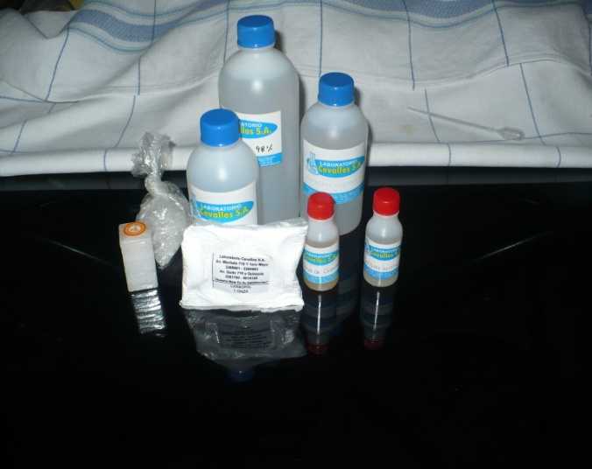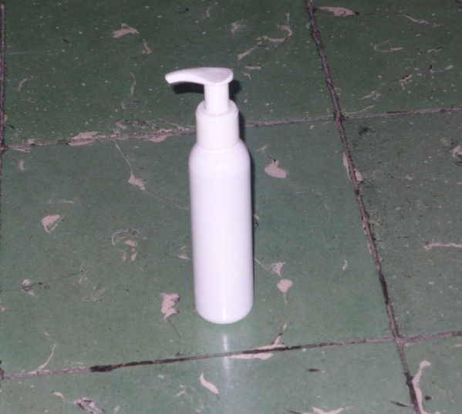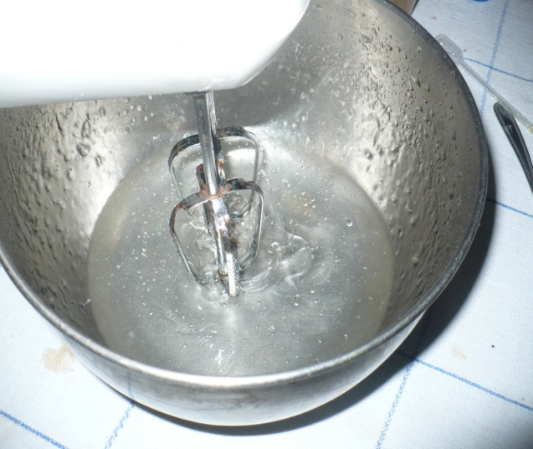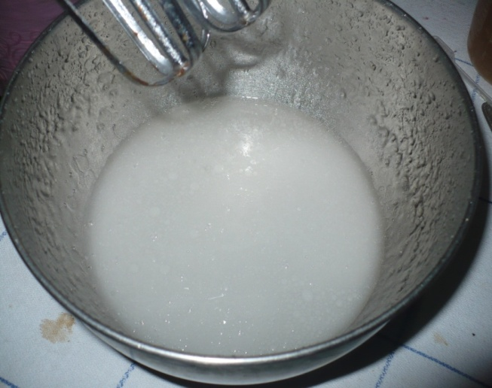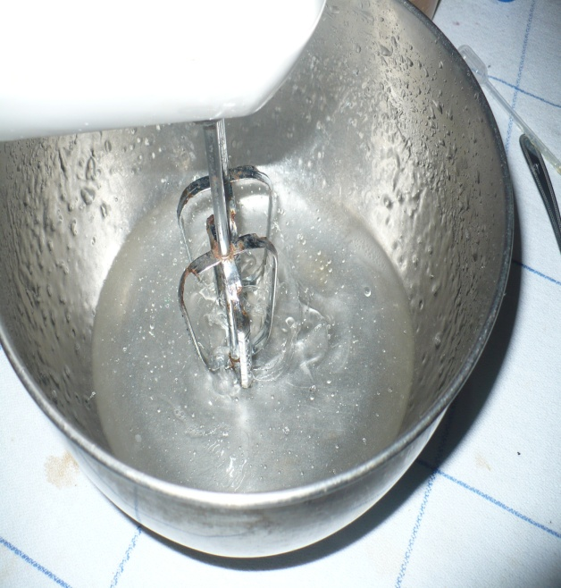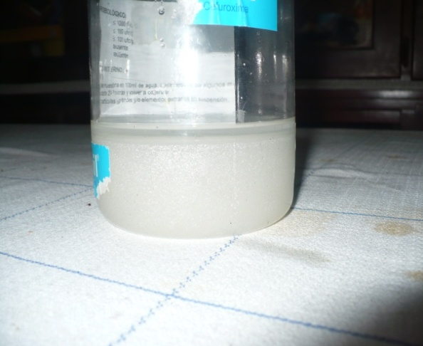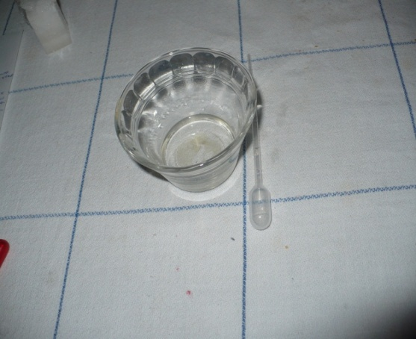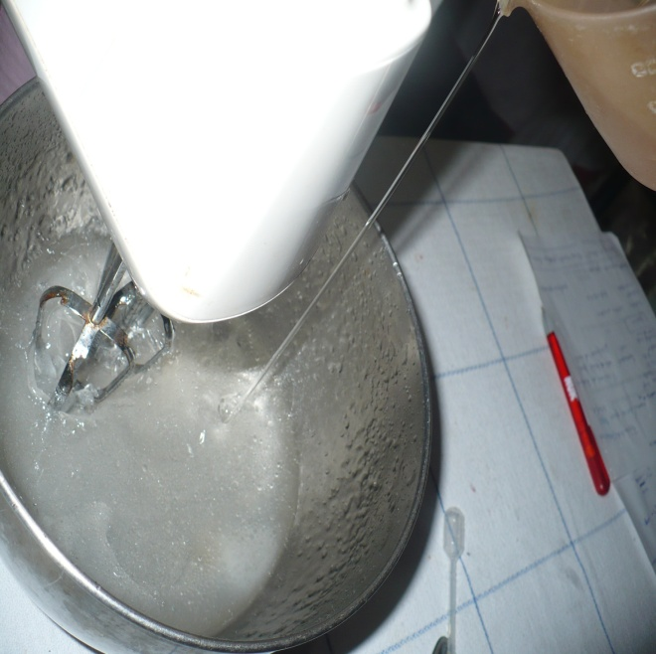

ETIQUETAS.

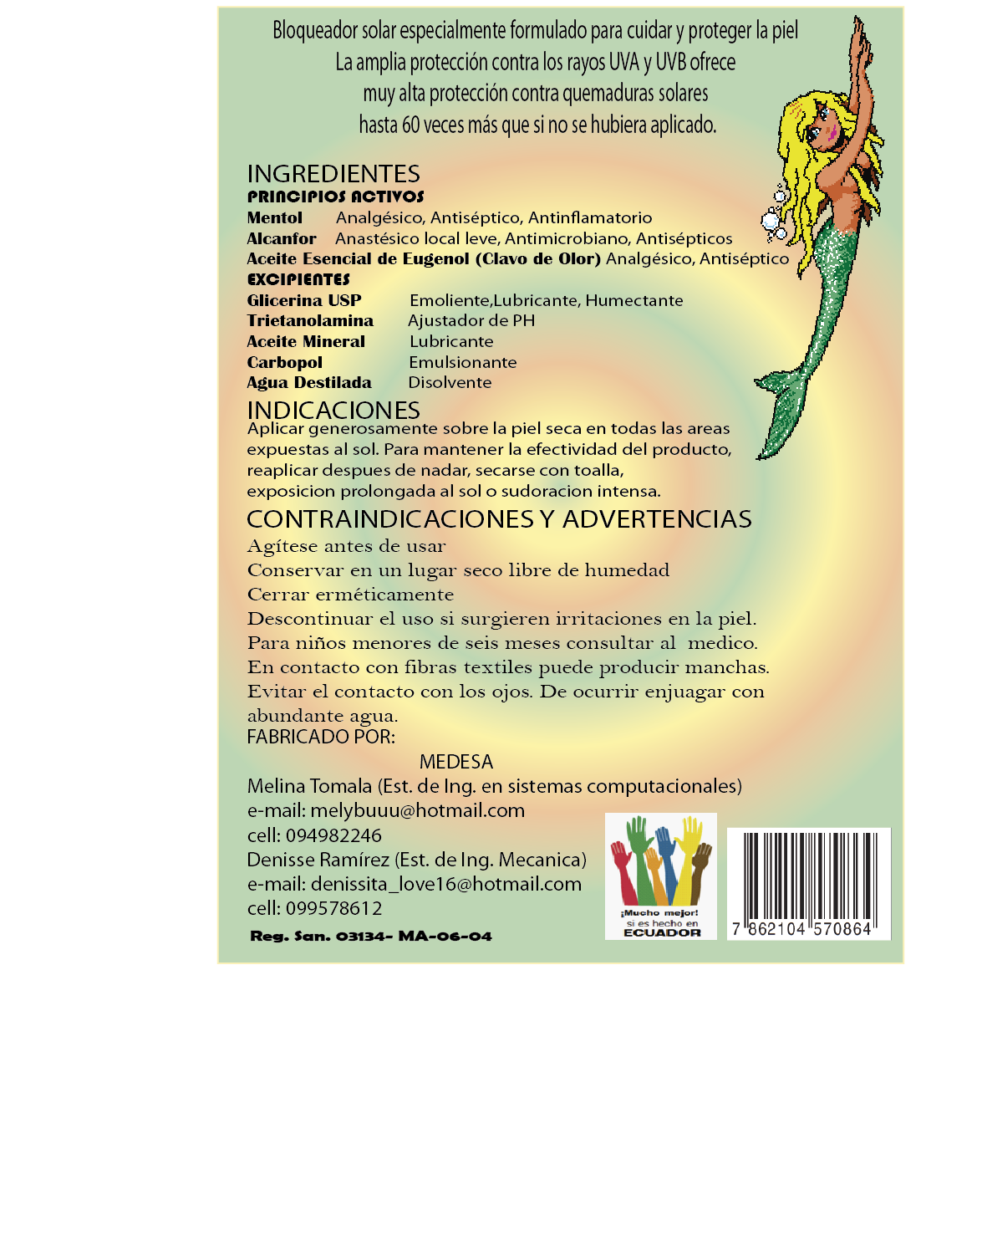

TRÍPTICO.

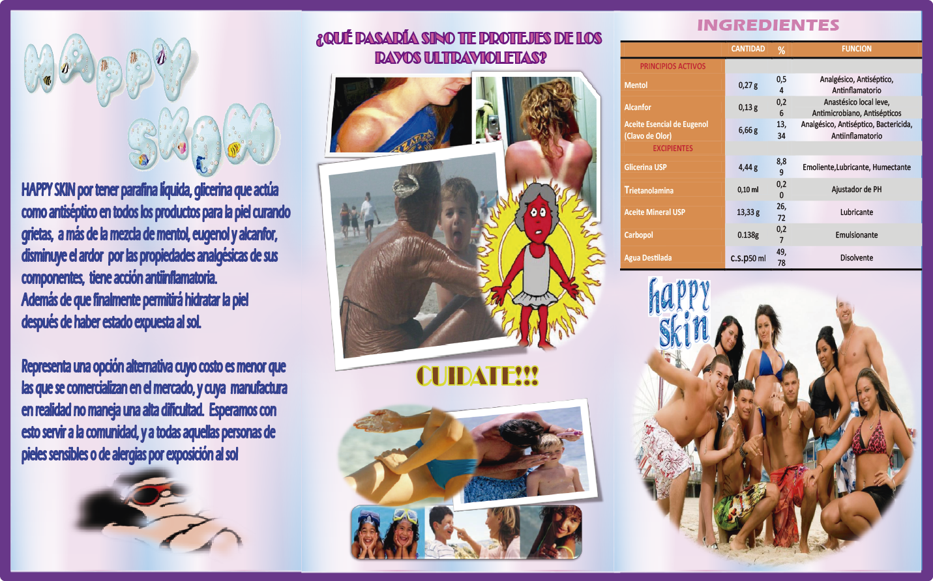

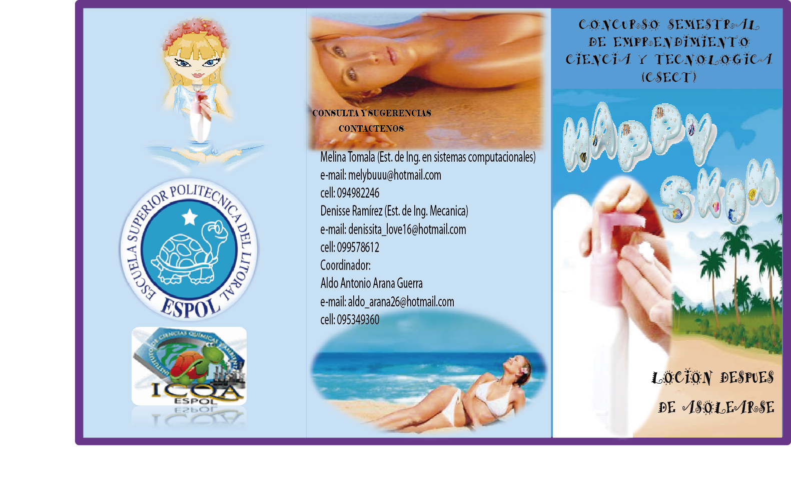

GIGANTOGRAFÍA Y POSTER.

